Внимание!
Ландшафтный пожар!

Серьезную опасность для окружающей среды, экономики и населения представляют пожары в условиях природы - так называемые ландшафтные пожары.
По своей сути ландшафтный пожар представляет собой стихийно распространяющееся горение, в результате которого уничтожаются леса, кустарники, запасы торфа и различные виды растительности, находящейся на его пути. Несмотря на то, что 90% ландшафтных пожаров возникают в связи с деятельностью человека, или из-за его беспечности, в своем большинстве их относят к стихийным бедствиям.
Ландшафтные пожары чаще всего возникают в наиболее "благоприятное" для этого весенние и летнее время года, которое называют пожароопасным сезоном. Возникновение ландшафтных пожаров связано с такими параметрами, как температура, влажность воздуха наличие горючей растительности, скорости ветра и т.д. Зачастую от ландшафтных пожаров подвергаются опасности целые поселения.

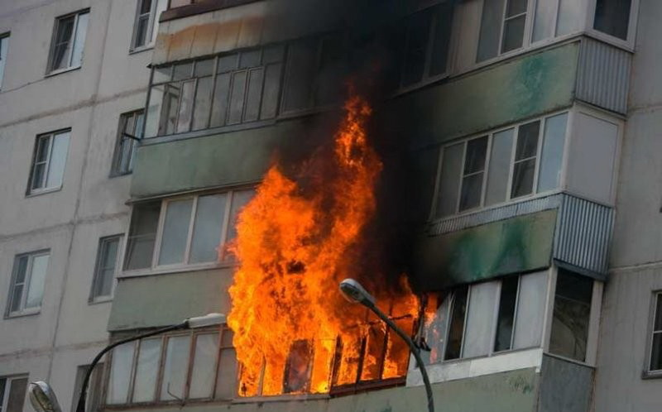

ТЕЛЕФОНЫ ВЫЗОВА
СПЕЦИАЛЬНЫХ СЛУЖБ

Пожарная охрана 101
Полиция 102
Скорая помощь 103
Аварийная газовая служба 104
Единая диспетчерская служба 112

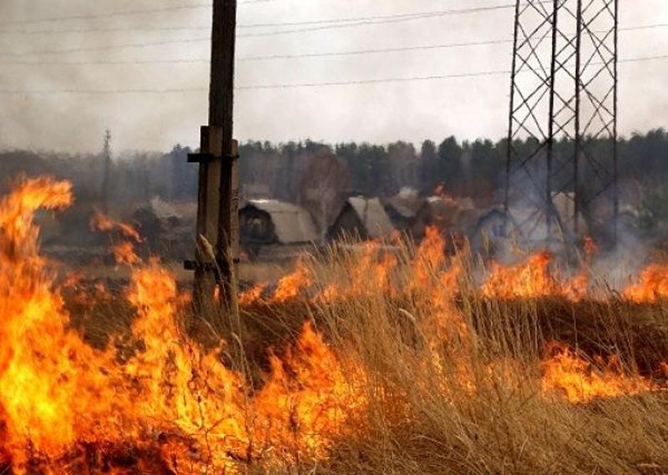

Дополнительную информацию по вопросам безопасности жизнедеятельности можно получить на сайтах:
ГУ МЧС России по Воронежской области: 36.mchs.gov.ru; Казенного учреждения Воронежской области «Гражданская оборона, защита населения и пожарная безопасность Воронежской области»: kuvogo.ru

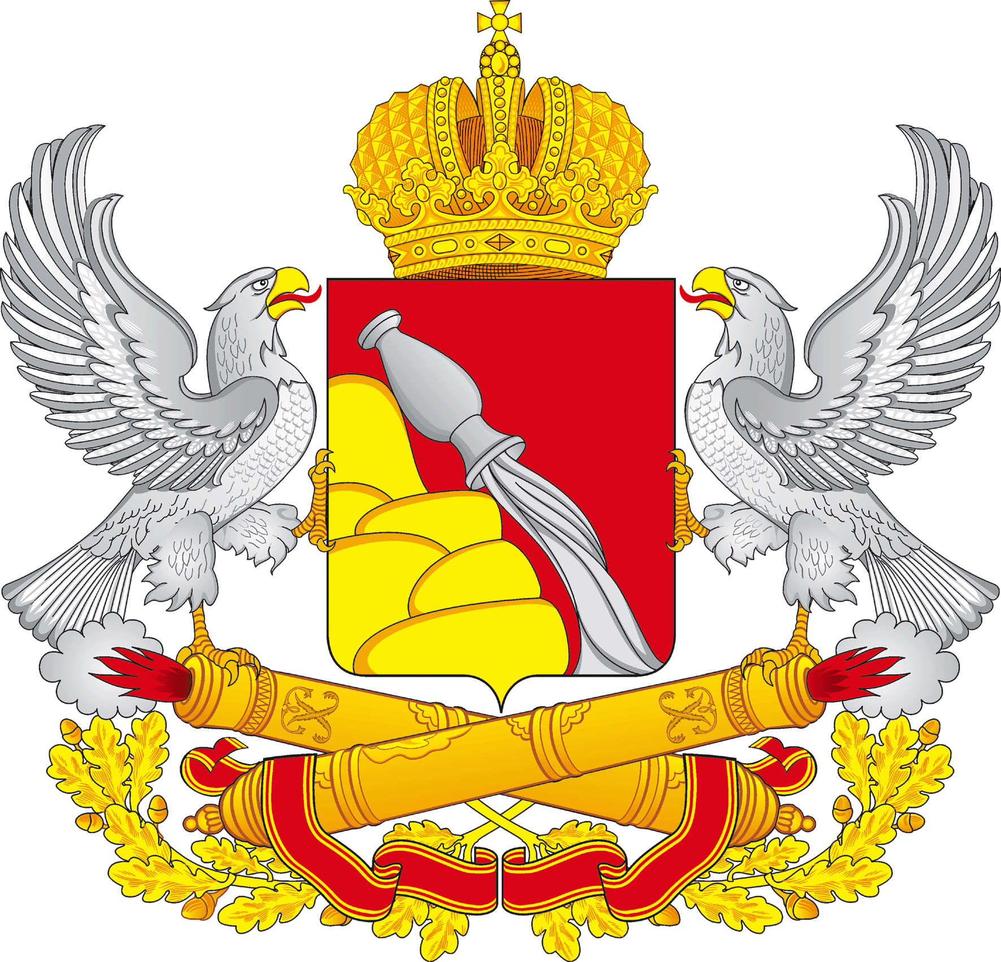

О МЕРАХ
ПОЖАРНОЙ БЕЗОПАСНОСТИ

г. Воронеж
О МЕРАХ
ПОЖАРНОЙ БЕЗОПАСНОСТИ
Во избежание пожара в квартире,
доме, на даче запрещается:
- курить и пользоваться открытым огнем в сараях и на чердаках, а также в других местах, где хранятся горючие материалы;
- хранить легковоспламеняющиеся и горючие жидкости, а также горючие материалы, старую мебель, хозяйственные и другие вещи на чердаках;
- производить электро и газосварочные работы без предварительной очистки места сварки от горючих материалов и без обеспечения места проведения огневых работ первичными средствами пожаротушения;
- разводить костры и выбрасывать не затушенный уголь и золу вблизи строений;
- пользоваться розетками, рубильниками, другими электроустановочными изделиями с повреждениями;
- включать в одну электросеть сеть электроприборы повышенной мощности;
- хранить спички, зажигалки, керосин, бензин, в доступных для детей местах;
- разводить костры в ветряную погоду, сжигать отходы и мусор вблизи зданий и строений.
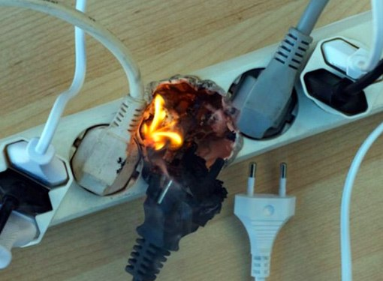
Рекомендации:
На летний период установите около жилого дома, на даче емкость с водой.
Обеспечьте Вашу квартиру, дом, дачу, гараж огнетушителем (порошковым или углекислотным).

В летний пожароопасный
период при посещении леса
запрещается:
- разводить костры в лесах, на территории поселений и городских округов, территориях садоводческих огороднических и дачных некоммерческих объединений граждан, полосах отвода линий электропередачи, железнодорожных и автомобильных дорогах;
- въезжать в хвойный лес на автомобильном транспорте, за исключением дорог общего пользования;
- заправлять автомобили при работающем двигателе;
- выжигать траву и стерню на полях;
- находясь в лесу курить, бросать горящие спички, окурки;
- использовать пиротехнические средства бенгальские огни, фейерверки.

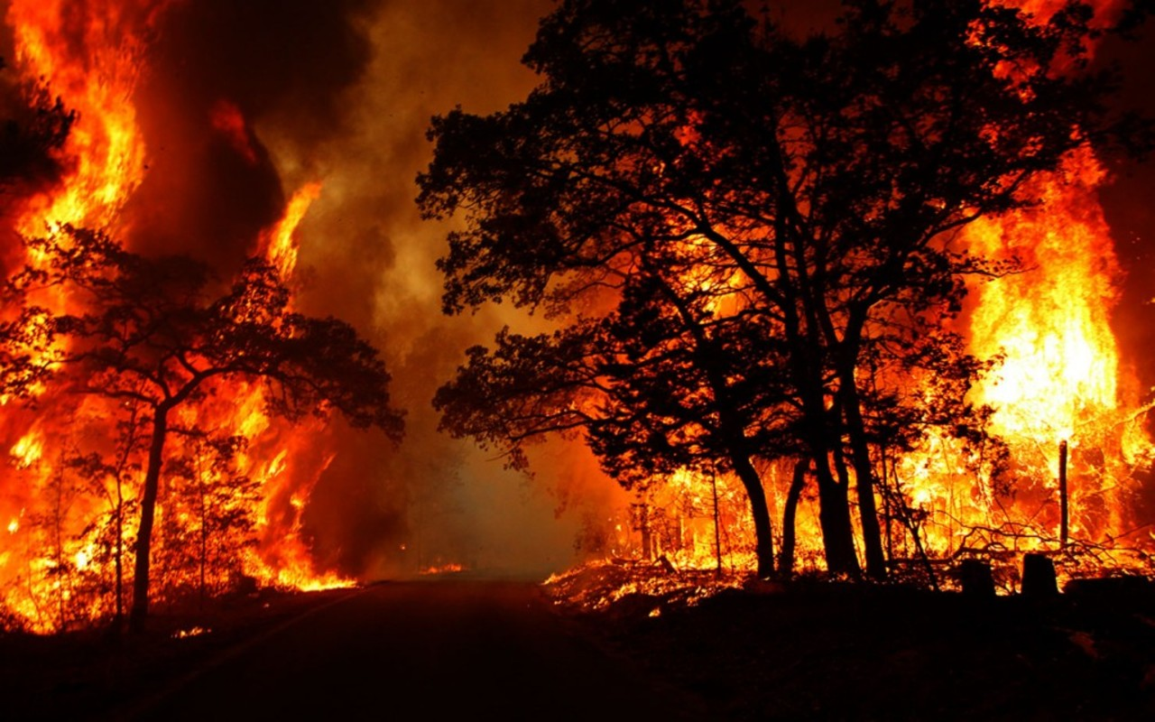

Для информации:
Постановлением правительства
Воронежской области
с 30 апреля на территории
Воронежской области установлен
особый противопожарный режим

ДЕЙСТВИЯ В СЛУЧАЕ
ВОЗНИКНОВЕНИЯ ПОЖАРА
В КВАРТИРЕ, ДОМЕ, НА ДАЧЕ

- при возникновении пожара немедленно вызовите пожарную охрану по телефону «101» «112». При вызове необходимо сообщить точный адрес, где и что горит, на каком этаже, в каком подъезде, есть ли угроза людям, кто сообщил о пожаре и с какого телефона. Вызов осуществляется бесплатно;
- примите меры до прибытия пожарных к эвакуации людей, если возможно и к тушению пожара;
- организуйте встречу пожарных;
- при тушении пожара категорически запрещается разбивать в окнах стекла и открывать двери, так как это приводит к дополнительному притоку кислорода и способствует развитию пожара;
- если помещение, в котором произошел пожар, сильно задымлено, то покидать помещение необходимо пригнувшись как можно ниже к полу, так как между полом и нижней границей дыма есть воздушная прослойка. За собой закрыть дверь горящего помещения;
- при эвакуации по задымленным помещения можно использовать мокрую ткань, закрывая ей лицо.

ПОМНИТЕ! Лица, виновные в нарушении правил пожарной безопасности, в зависимости от характера нарушений и их последствий, согласно законодательства Российской Федерации несут административную или уголовную ответственность.

